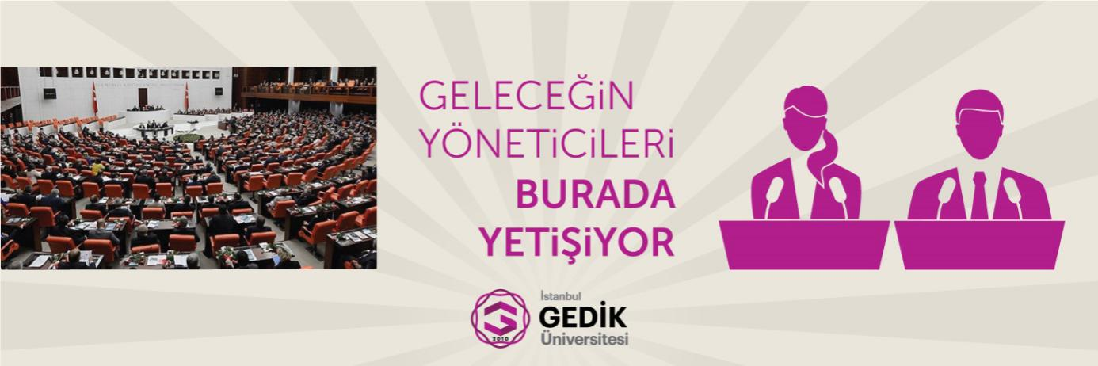

T.C. İSTANBUL GEDİK ÜNİVERSİTESİ
SİYASET BİLİMİ VE KAMU YÖNETİMİ BÖLÜMÜ
TEZSİZ YÜKSEK LİSANS PROGRAMI
Siyaset Bilimi ve Kamu Yönetimi Tezsiz Yüksek Lisans programının temel amacı; öğrencilerimizin Yönetim Bilimleri, Yerel Yönetimler, Hukuk ve Siyaset Bilimi disiplinlerinde alanında uzman akademisyenlerden en doğru ve güncel bilgileri alarak, kendilerini iş ve akademik yaşama hazır hale getirebilmeleridir. Öğrenciler, ilgi alanları ve çalışmak istedikleri sektörlere yönelik olarak farklı seçmeli derslerle kendilerini bu alanlarda uzmanlaştırabilmektedir.
Siyaset Bilimi ve Kamu Yönetimi Tezsiz Yüksek Lisans programı; büyük oranda Online(Uzaktan Eğitim) olarak verilecek olan Türk Kamu Yönetimi, Karşılaştırmalı Kamu Yönetimi, Türkiye’nin Yönetim Yapısı, Kamu Personel Yönetimi, Türkiye’nin Siyasi Yapısı, Türk Siyasal Hayatı, Siyasal Düşünceler Tarihi, Siyaset Teorisi, Türkiye’de Yerel Yönetimler, Yerel Politikalar ve Şehirleşme gibi dersleri kapsamaktadır. Tezsiz Yüksek Lisans programımız 3 yarıyıl sürmektedir.

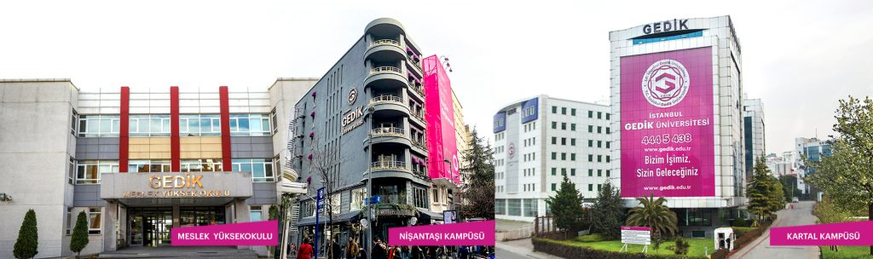
SİYASET BİLİMİ VE KAMU YÖNETİMİ YÜKSEK LİSANS PROGRAMI (TEZSİZ)
 | 1. Yarıyıl
 | Kodu | Ders Adı | Statü | T | U | K | AKTS
 | SBK501 | Bilimsel Araştırma Yöntemleri ve Etik | Z | 3 | 0 | 3 | 6
 | SBK503 | Siyasal Düşünceler Tarihi | Z | 3 | 0 | 3 | 6
 | SBK505 | Devlet ve Demokrasi Kuramları | Z | 3 | 0 | 3 | 6
 | SBK | Seçmeli Ders | S | 3 | 0 | 3 | 6
 | SBK | Seçmeli Ders | S | 3 | 0 | 3 | 6
 |  | Dönem TOPLAMI |  | 15 | 0 | 15 | 30

2. Yarıyıl
Kodu | Ders Adı | Statü | T | U | K | AKTS
SBK502 | Çağdaş Siyaset Kuramı | Z | 3 | 0 | 3 | 6
SBK504 | Türk Anayasa Hukuku | Z | 3 | 0 | 3 | 6
SBK508 | Kamu Yönetimi ve Siyaset | Z | 3 | 0 | 3 | 6
SBK | Seçmeli Ders | S | 3 | 0 | 3 | 6
SBK | Seçmeli Ders | S | 3 | 0 | 3 | 6
 | Dönem TOPLAMI |  | 15 | 0 | 15 | 30

 | Seçmeli Dersler
Kodu | Ders Adı | Status | T | U | K | AKTS
SBK512 | Kamu Personel Yönetimi | S | 3 | 0 | 3 | 6
SBK514 | Hukuk Devletinin Güncel Sorunları | S | 3 | 0 | 3 | 6
SBK516 | Türkiye'de Siyasal ve Anayasal Değişimler | S | 3 | 0 | 3 | 6
SBK518 | Çağdaş İdeolojiler ve Yeni Toplumsal Hareketler | S | 3 | 0 | 3 | 6
SBK520 | İnsan Hakları ve Siyasal Düşünceler | S | 3 | 0 | 3 | 6
SBK522 | Etnisite ve Milliyetçilik | S | 3 | 0 | 3 | 6
SBK524 | Kentleşme ve Çevre Sorunları | S | 3 | 0 | 3 | 6
SBK526 | Yerel Politikalar | S | 3 | 0 | 3 | 6
SBK528 | Küresel Siyaset | S | 3 | 0 | 3 | 6
SBK530 | Karşılaştırmalı Kamu Yönetimi | S | 3 | 0 | 3 | 6
SBK532 | Siyaset ve Sanat | S | 3 | 0 | 3 | 6
SBK534 | Türk Siyasal Sisteminde Güncel Sorunlar | S | 3 | 0 | 3 | 6
SBK536 | Türk Kamu Yönetimi | S | 3 | 0 | 3 | 6

Seçmeli Dersler
Kodu | Ders Adı | Status | T | U | K | AKTS
Seçmeli Dersler
SBK511 | Yönetim (İdare) Hukuku | S | 3 | 0 | 3 | 6
SBK513 | Güncel Siyasal Olaylar | S | 3 | 0 | 3 | 6
SBK515 | Türkiye'nin Entelektüel Tarihi | S | 3 | 0 | 3 | 6
SBK517 | Kent Ekonomisi | S | 3 | 0 | 3 | 6
SBK519 | Yerel Yönetimler Maliyesi | S | 3 | 0 | 3 | 6
SBK521 | Uluslararası Göç ve Mülteciler | S | 3 | 0 | 3 | 6
SBK523 | Karşılaştırmalı Siyaset | S | 3 | 0 | 3 | 6
SBK525 | Dünyada ve Türkiye'de Şehircilik | S | 3 | 0 | 3 | 6
SBK527 | Toplumsal Cinsiyet ve Siyaset | S | 3 | 0 | 3 | 6
SBK529 | Siyaset Sosyolojisi | S | 3 | 0 | 3 | 6
SBK531 | Modern Türkiye'nin Oluşumu | S | 3 | 0 | 3 | 6
SBK533 | Türk Siyasal Hayatı | S | 3 | 0 | 3 | 6
SBK535 | Türkiye'de Yerel Yönetimler | S | 3 | 0 | 3 | 6

3. Yarıyıl
Kodu | Dersin Adı | Seç/Zor | T | U | K | AKTS
SBK580 | Dönem Projesi | Z | 0 | 0 | 0 | 30
 |  | TOPLAM |  |  | 0 | 30
TOPLAM KREDİ | 30
TOPLAM AKTS | 90

AKADEMİK KADRO
- Prof. Dr. Sefa ÇETİN
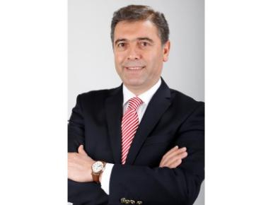
1988-2016 tarihleri arasında ülkemizin değişik ilçelerinde kaymakam ve illerinde de vali yardımcısı olarak çalışmıştır. Ankara Üniversitesi Siyasal Bilgiler Fakültesi’nde lisans, Londra Middlex Üniversitesi’nde yüksek lisans ve Çukurova Üniversitesinde de doktora çalışmalarını tamamlamıştır. Nisan 2014 tarihinde Kamu Yönetimi Doçenti olmuştur. 2016-2019 yılları arasında Kastamonu Üniversitesi Siyaset Bilimi ve Kamu Yönetimi Bölümünde öğretim üyesi olarak çalışmıştır. 2019 yılında Profesör olarak akademik hayatına devam eden ÇETİN, Siyaset Bilimi ve Kamu Yönetimi Bölüm Başkanı olarak görev yapmaktadır.

- Prof. Dr. Ahmet KESİK

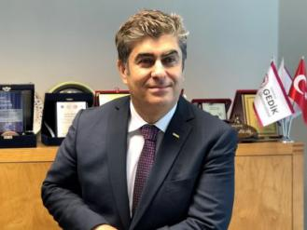
Ankara Üniversitesi Siyasal Bilgiler Fakültesi mezunudur. Yüksek Lisans öğrenimini Western İllinois University’de gören KESİK, doktorasını İstanbul Üniversitesi Maliye Bölümünde yapmıştır. 2013 yılında profesör olmuştur. Üniversitemizin Siyaset Bilimi ve Kamu Yönetimi Bölümü öğretim üyesidir.

- Prof. Dr. Abuzer PINAR
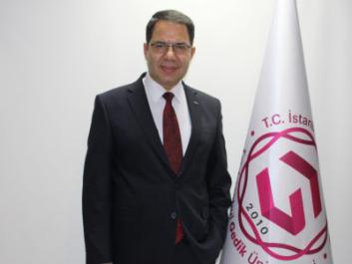
Ankara Üniversitesi Siyasal Bilgiler Fakültesi Maliye Bölümünden mezun olmuştur. Yüksek Lisansını University of Leciester’da tamamlayan PINAR, doktorasını University of Nottingham’da Ekonomi alanında tamamlamıştır. 2003’te Doçent, 2009’da Profesör olmuştur. Ankara, Harran, Ankara Sosyal Bilimler, Ostim Teknik Üniversitelerinde görev yapmıştır. İstanbul Gedik Üniversitesi’nde Siyaset Bilimi ve Kamu Yönetimi Bölümü öğretim üyesi ve Rektör Yardımcısı olarak akademik hayatına devam etmektedir.

- Prof. Dr. Metin TAŞ

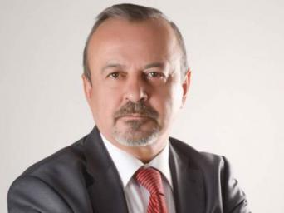
Lisans, Yüksek Lisans, Doktora eğitimini Uludağ Üniversitesi İktisadi İdari Bilimler Fakültesi Maliye Bölümü Üzerine almıştır. 1995 yılında Doçent ünvanı, 2001 yılında Profesör ünvanı alan TAŞ, Gazi Üniversitesinde de 6 yıl çalışmıştır. Üniversitemizde Siyaset Bilimi ve Kamu Yönetimi Bölümü öğretim üyesi olarak akademik hayatına devam etmektedir.

- Doç. Dr. Ozan ÖRMECİ
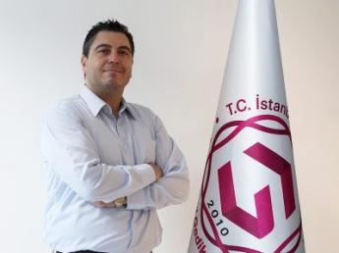
Bilkent Üniversitesi Siyaset Bilimi ve Kamu Yönetimi Bölümünden mezun oldu. Bilkent Üniversitesi Siyaset Bilimi Bölümü bütünleşik doktora programından mezun oldu. Uşak Üniversitesi, Girne Amerikan Üniversitesi, Beykent Üniversitelerinde görev yaptı. Mayıs 2018 yılında Doçent oldu. Üniversitemizde Siyaset Bilimi ve Kamu Yönetimi Bölümü öğretim üyesi olarak akademik hayatına devam etmektedir.

- Dr. Öğr. Üyesi Songül MİFTAKHOV

Lisansını İstanbul Üniversitesi İletişim Fakültesinde tamamlamıştır. Yüksek Lisans eğitimini İstanbul Üniversitesi Siyaset Bilgiler Fakültesinde, doktora eğitimini Marmara Üniversitesi Siyasal Bilgiler Fakültesinde tamamlamıştır. Mersin Üniversitesi, Orta Doğu Teknik Üniversitesi ve Marmara Üniversitelerinde görev yapan MİFTAKHOV, şuan üniversitemizde Siyaset Bilimi ve Kamu Yönetimi Bölümü öğretim üyesi olarak akademik hayatına devam etmektedir.

- Dr. Öğr. Üyesi Ahmet ÖZCAN

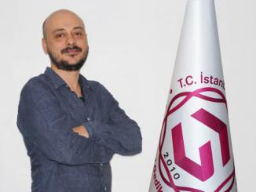
Lisans öğrenimini Yıldız Teknik üniversitesi Siyaset Bilimi ve Uluslararası İlişkiler bölümünde tamamladı. Yüksek Lisansını Sabancı Üniversitesi Sanat ve Sosyal Bilimler Programları Bölümünde, doktorasını Boğaziçi Üniversitesi Siyaset Bilimi ve Uluslararası İlişkiler Bölümünde

tamamlamıştır. Sabancı Üniversitesi, Yıldız Teknik Üniversitesi, İstanbul Yeni Yüzyıl Üniversitesinde görev yapan ÖZCAN, halen İstanbul Gedik Üniversitesi Siyaset Bilimi ve Kamu Yönetimi Bölümünde görev yapmaktadır.

- Dr. Öğr. Üyesi Özlem DENLİ
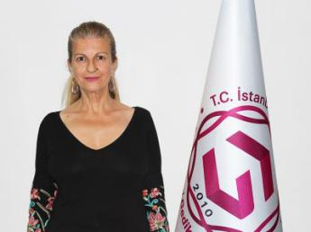
Boğaziçi Üniversitesi Sosyoloji Bölümü ve Siyaset Bilimi ve Uluslararası İlişkiler Bölümünden mezun olmuştur. Yüksek Lisansını ve doktorasını Univercity of Oslo’da Siyaset Bilimi üzerine yapmıştır. University of Oslo, Norwegian University of Science and Technology, Nişantaşı Üniversitesi, Beykent Üniversitesi, İstanbul Gelişim Üniversitesi’nde görev yapmıştır. İstanbul Gedik Üniversitesi Siyaset Bilimi ve Kamu Yönetimi Bölümünde öğretim üyesi olarak akademik hayatına devam etmektedir.

- Arş. Gör. Ayşe Nur BALCILAR

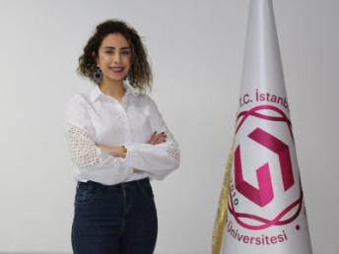
Balıkesir Üniversitesi Siyaset Bilimi ve Kamu Yönetimi Bölümünden mezun oldu. Yüksek Lisansını Manisa Celal Bayar Üniversitesi Kamu Yönetimi alanında tamamlayan BALCILAR, halen Dokuz Eylül Üniversitesi Kamu Yönetimi Bölümünde doktora öğrenimine devam etmektedir. İstanbul Gedik Üniversitesi Siyaset Bilimi ve Kamu Yönetimi Bölümü araştırma görevlisi olarak görev yapmaktadır.

Program ile ilgili geniş bilgiye aşağıdaki bağlantılardan ulaşabilirsiniz.

- Tezli/Tezsiz Yüksek Lisans Başvuru: https://www.gedik.edu.tr/akademik-birimler/enstituler/sosyal-bilimler-enstitusu/siyaset-bilimi-ve-kamu-yonetimi/basvuru
- Doktora Başvuru: https://www.gedik.edu.tr/akademik-birimler/enstituler/sosyal-bilimler-enstitusu/doktora-basvuru
- Ücretler: https://www.gedik.edu.tr/akademik-birimler/enstituler/lisansustu-kontenjan-ve-ucretler-4
- Burs ve İndirimler: https://www.gedik.edu.tr/aday/burs-ve-indirimler/

